Resultaterne for Shetland ved M&M for Fun d. 27. juni 2026 på Holbæk Rideklub
Dommere:
Miss Zoe Bell, Mrs. Carolyn Whiteley og Mr. Anthony Bell.
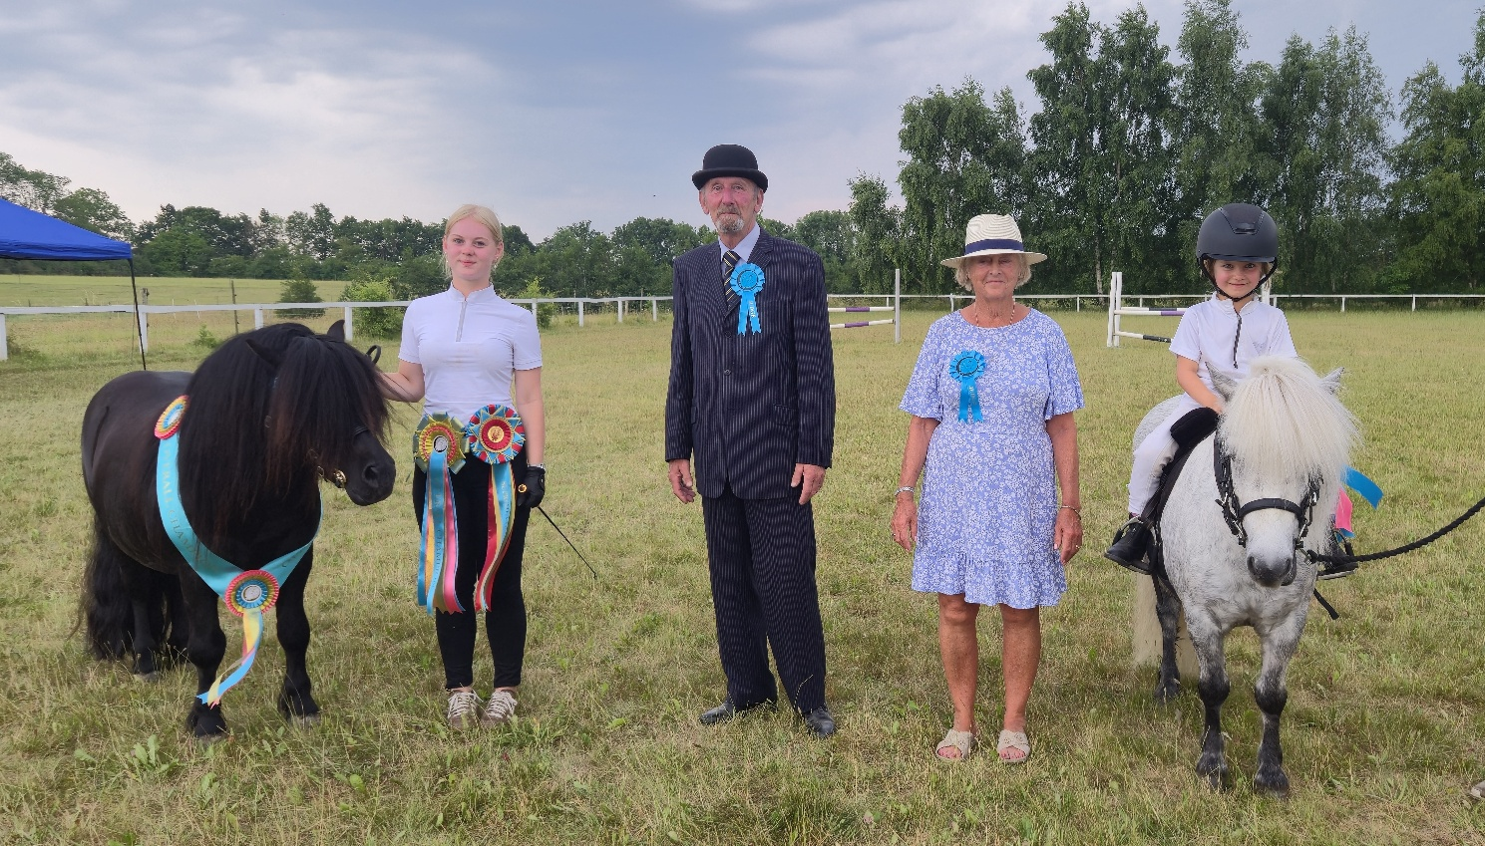
Overall Supreme Champion: DALSGÅRDS SENATOR udstillet af Liv Jønsson
Reserve: ENGHOLMS EXPRESS redet af Alva Lindhard Karas
Performance Champions
Junior og supreme Performance: ENGHOLMS EXPRESS redet af Alva Lindhard Karas
Senior og reserve supreme Performance: ROSENSTANDENS BALOU kørt af Liv Jønsson
In hand Champions
Senior og Supreme in hand Champion: DALSGÅRDS SENATOR
Reserve Veteran in hand Champion: THORSHØJS MENJA
Bedst I race: DALSGÅRDS SENATOR
Reserve bedst i race: THORSHØJS CICI

Resultater - Performance:

Working Hunter Bomklasse

Kat. 26 THORSHØJS VETO Placering: 2 af 3
Født: 3/6 2010 SV 26 SH sort vallak Shetland
F: Sedgehill Onyx, SH 611 M: Thorshøjs Lif, S 2763 MF: Smevallens Bolero, SH 378
Opdrætter & udstiller: Stutteri Thorshøj v/Anette & Mette Thorshøj
Rytter: Kikki Else Theil Skjold-Andersen
Point: Springning: 15, ”Flat Work”: 64, eksteriør: 5, i alt: 84.

Leading Rein (3-9 år)

Kat. 22 ENGHOLMS EXPRESS Placering: 1 af 2
Født: 3/5 2020 208333202045689. skimmel vallak Shetland
F: Hesseldals Garfield, SH 706 M: Engholms Ezell, S 6224 MF: Marco av Bergli, SH 755
Opdrætter: Stutteri Engholm v/Kirsten og Johannes Nielsen
Udstiller: Sara Kröll Andersen, Skibby Rytter: Alva Lindhard Karas, Birkerød
Point: ”Flat Work”: 52, eksteriør: 35, i alt: 87.

Kat. 26 THORSHØJS VETO Placering: 2 af 2
Født: 3/6 2010 SV 26 SH sort vallak Shetland
F: Sedgehill Onyx, SH 611 M: Thorshøjs Lif, S 2763 MF: Smevallens Bolero, SH 378
Opdrætter: Stutteri Thorshøj v/Anette Thorshøj
Udstiller: Stutteri Thorshøj v/Mette Thorshøj Rytter: Kikki Else Theil Skjold-Andersen
Point: ”Flat Work”: 42, eksteriør: 30, i alt: 72.

First Ridden uden galop - junior ryttere

Kat. 23 ENGHOLMS EXPRESS Placering: 4 af 5
Født: 3/5 2020 208333202045689. skimmel vallak Shetland
F: Hesseldals Garfield, SH 706 M: Engholms Ezell, S 6224 MF: Marco av Bergli, SH 755
Opdrætter: Stutteri Engholm v/Kirsten og Johannes Nielsen
Udstiller: Sara Kröll Andersen, Skibby Rytter: Svea Lindhard Karas, Birkerød
Point: ”Flat Work”: 48, eksteriør: 35, i alt: 83.

Lange liner

Kat. 20 ABBY AF SPILLINGGÅRD Placering: 2 af 4
Født: 20/5 2021 S 6348 rødskimmel hoppe Shetland
F: Pinocchio, NS 0756 M: Ladegårds Aviola, SM 3973 MF: Golden Jaffa of Kinkell, SH 335
Opdrætter: Familien Lund Ladegård Udstiller & handler: Tine Runing, Slagelse
Point: ”Flat Work”: 57, eksteriør: 28, i alt: 85.

Kat. 27 DEFQON V.D. BROUWERIJ Placering: 3 af 4
Født: 2/6 2010 SH 747 sort vallak Shetland
F: Shadow v. Drieoka, S.821002 M: Pebble v.d. Bloemhof, S 3970 MF: Helmut v.d. Brouwerij, S.804674
Opdrætter: Stal de Brouwerij/ T.v. Oort Udstiller & handler: Kirsten Kildedal Steffensen, Glostrup
Point: ”Flat Work”: 48, eksteriør: 32, i alt: 80.

Kat. 19 SØNDERSKOVS GINETTA Placering: 4 af 4
Født: 24/4 2022 208333202230645. sort hoppe Shetland
F: Nightingales Black Ace, RS 604 M: Geisha v. Stal Break of Dawn, S 6091 MF: Periguleux v. Isala, S.817092
Opdrætter & udstiller: Team Sønderskov v/Lene Sønderskov Handler: Catja Sønderskov
Point: ”Flat Work”: 35, eksteriør: 30, i alt: 65.

First Driven

Kat. 25 ROSENSTANDENS BALOU Placering: 1 af 1
Født: 18/5 2013 SHM 810 cream dun vallak Shetland
F: Tranegildes Ivanho, SH 551 M: Skovgaardens Beatrix, S 2726 MF: Skovlundens Fire, SH 266
Opdrætter: Michaela Rosenstand Udstiller & kusk: Liv Jønsson, Kalundborg
Point: ”Flat Work”: 54, eksteriør: 34, i alt: 88.

Resultater – in hand:

4-års hopper

Kat. 19 SØNDERSKOVS GINETTA Placering: 1 af 1
Født: 24/4 2022 208333202230645. sort hoppe Shetland
F: Nightingales Black Ace, RS 604
M: Geisha v. Stal Break of Dawn, S 6091 MF: Periguleux v. Isala, S.817092
Opdrætter: Team Sønderskov v/Lene Sønderskov Udstiller: Catja Sønderskov, Nørre Aaby
Point: 8 - 7 - 7 - 6 - 6. I alt: 34.

5 år og ældre goldhopper - hold 2

Kat. 24 THORSHØJS CICI Placering: 2 af 5
Født: 3/6 2014 208333SH1401903 rød hoppe Shetland
F: Sedgehill Onyx, SH 611 M: Thorshøjs Lif, S 2763 MF: Smevallens Bolero, SH 378
Opdrætter & udstiller: Stutteri Thorshøj v/Anette & Mette Thorshøj, Rødvig Stevns
Point: 8 - 9 - 7 - 8 - 7. I alt: 39.

5 år og ældre vallakker - hold 1

Kat. 25 ROSENSTANDENS BALOU Placering: 1 af 4
Født: 18/5 2013 SHM 810 cream dun vallak Shetland
F: Tranegildes Ivanho, SH 551 M: Skovgaardens Beatrix, S 2726 MF: Skovlundens Fire, SH 266
Opdrætter: Michaela Rosenstand Udstiller: Liv Jønsson, Kalundborg
Point: 8 - 8 - 7 - 8 - 6. I alt: 37.

Kat. 26 THORSHØJS VETO Placering: 2 af 4
Født: 3/6 2010 SV 26 SH sort vallak Shetland
F: Sedgehill Onyx, SH 611 M: Thorshøjs Lif, S 2763 MF: Smevallens Bolero, SH 378
Opdrætter & udstiller: Stutteri Thorshøj v/Anette & Mette Thorshøj, Rødvig Stevns
Point: 8 - 8 - 7 - 7 - 7. I alt: 37.

Kat. 27 DEFQON V.D. BROUWERIJ Placering: 3 af 4
Født: 2/6 2010 SH 747 sort vallak Shetland
F: Shadow v. Drieoka, S.821002 M: Pebble v.d. Bloemhof, S 3970 MF: Helmut v.d. Brouwerij, S.804674
Opdrætter: Stal de Brouwerij/ T.v. Oort Udstiller: Kirsten Kildedal Steffensen, Glostrup
Point: 8 - 7 - 7 - 7 - 7. I alt: 36.

5 år og ældre avlsgodkendte hingste

Kat. 75 DALSGÅRDS SENATOR Placering: 1 af 1
Født: 15/7 2012 RS 687 sort hingst Shetland
F: No Fear v.d. Römer, S.814093
M: Jubilate v.d. Hitsberg, S.113804 MF: Edmund v.d. Brouwerij, S.1123
Opdrætter: Lars Bertil Eliasson, Sverige Udstiller: Liv Jønsson, Kalundborg
Point: 9 - 9 - 9 - 8 - 8. I alt: 43.

17 år og ældre hopper og vallakker

Kat. 73 THORSHØJS MENJA Placering: 2 af 4
Født: 18/5 2002 S 2756 cream dun hoppe Shetland
F: Smevallens Bolero, SH 378 M: Abildores Ellis, S 2060 MF: Gillinto of Drakelaw, SH 233
Opdrætter & udstiller: Stutteri Thorshøj v/Anette & Mette Thorshøj, Rødvig Stevns
Point: 8 - 7 - 7 - 8 - 8. I alt: 38.

Kat. 28 MARKESLEVGÅRDS BENZON Placering: 3 af 4
Født: 14/7 2000 0005809. rød Vallak Shetland
F: Napoleon II, SH 113 M: Skovlundens Bess, S 1972 MF: Pinmoor Marksmann, SH 161
Opdrætter: Markeslevgård I/S v/Peter Christiansen Udstiller: Sille Gervig Nygaard, Gislinge
Point: 7 - 7 - 8 - 8 - 8. I alt: 38.

Stutteri konkurrencen ”MIN AVL”
Samling fra Stutteri Thorshøj v/Anette og Mette Thorshøj bestående af
THORSHØJS CICI, THORSHØJS VETO og THORSHØJS MENJA
Avlsmål: Vi avler efter typefaste ponyer i standard størrelse Med et godt eksteriør som gør det muligt at lægge sadel og sele på dem. Endnu vigtigere er brugbart temperament som gør dem håndterbare for alle aldre. Vi ønsker en god bredde og dybde der gør dem brugbare for børn i længere tid som rideponyer. Vi avler efter at de er arbejdsvillige, så det er nemmere for såvel børn som voksne at bruge dem aktivt. Bevægelsen skal være korrekt samt med godt afskub.
Bedømmelse:
Køre- og ridetypefaste ponyer. God plads til sele eller sadel. Meget ens hoved. Mere indundergreb ønskes. Der er god sammenhæng i avlen.

